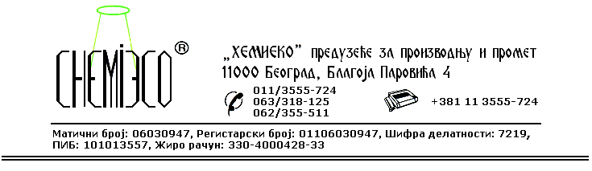
ТЕХНИЧКА ИНФОРМАЦИЈА ЗА ECO D 03

ТИП: Раствор силикона различитих молекулских маса

ОБЛИК
ИСПОРУКЕ: Раствор у органским растварачима

ОСОБИНЕ И
УПОТРЕБА: ECO D 03 се употребљава као одвајач - одкалупљивач у ливачкој индустрији. Користи се при ливењу метала. Филм силикона добро пријања на третиране површине и у потпуности спречава лепљење. Предности ECO D 03 у односу на друге производе исте намене су:
- ниска потрошња,
- хемијска инертност,
- велики број радних циклуса,
- дужи радни век калупа и оплата.
Површине третиране средством ECO D 03 остају непромењене и физиолошки и еколошки исправне.

ПРИПРЕМА
ЗА ПРИМЕНУ: ECO D 03 се примењује у испорученом облику. Површина калупа на коју се средство наноси треба да буде сува и потпуно чиста.

НАЧИН
ПРИМЕНЕ: ECO D 03 на алате наноси се прскањем пнеуматским распршивачем или премазивањем четком, крпом или сунђером у што тањем слоју. Обрада се изводи само једном, а вишак нанетог средства треба уклонити. Калупи и оплате експлоатишу се одмах после наношења средства.
Потрошња средства: 0,05-0,15L/m².

МЕРЕ ЗАШТИТЕ: ECO D 03 је раствор у органским растварачима, запаљив је, па се приликом његове примене треба придржавати мера заштите од пожара, као при раду са сличним производима који садрже разређиваче. Само за професионалну употребу!

ПАКОВАЊЕ: Метална бурад од 200L, пластична амбалажа од 10L и 1L.

СКЛАДИШТЕЊЕ: ECO D 03 складишти се на отвореном и у затвореном простору далеко од извора топлоте.
РОК ТРАЈАЊА: ECO D 03 у оригиналној амбалажи може да се чува неограничено дуго.

